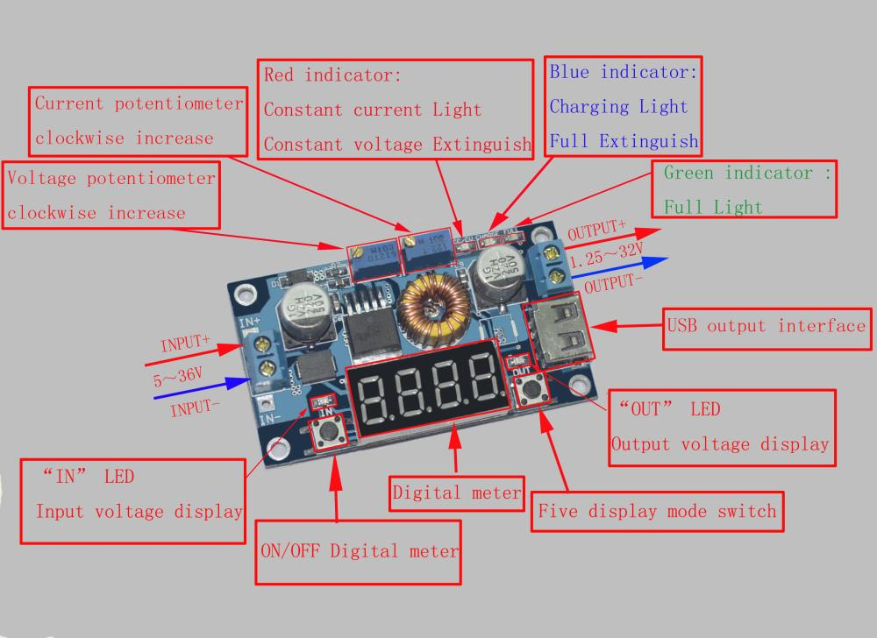
Апликација
1.Користе се као степ-довн модул са прекострујном заштитом
3.Коришћење као ЛЕД модул са константном струјом (1) Подесите десно дугме тако да „ОУТ“ ЛЕД светли, дигитални мерач показује вредност излазног напона, подесите „потенциометар напона“ тако да излазни напон достигне жељену вредност.
(2) Подесите десно дугме тако да дигитални мерач покаже вредност излазне струје. Излазни терминал кратко спојите, затим подесите „струјни потенциометар“ тако да излазна струја достигне претходно одређену вредност заштите од прекомерне струје. (На пример, дигитални мерач приказује тренутну вредност 4А, онда можете користити модул до максималне струје од 4А)
(3) Повежите са потрошачем.
2.Коришћење као пуњач за батерије
Употреба:
(1) Ако желите да напуните акумулатор са назначеним напоном и струјом, (рецимо, литијумска батерија 3.7В / 2200мАх, онда је напон пуњења 4.2В, а максимална струја пуњења 1Ц, тј. 2200мА)
(2) У условима празног хода, подесите "Потенциометар напона" тако да излазни напон досегне напон пуњења; (ако је 3.7В пуњива литијумска батерија, излазни напон се може подесити на 4.2В)
(3) Притискајте десно дугме тако да дигитални мерач покаже вредност излазне струје; излазне конектор кратко спојите, затим подесите "струјни потенциометар" тако да излазна струја достигне претходно одређену вредност струје пуњења.
(4) Лампа индикације пуњења постављена је фабрички на 0.1 вредност струје пуњења; (Батерија током пуњења постепено смањује струју, ако је струја пуњења 1А, онда када је струја пуњења мања од 0.1А, плаво светло се гаси, зелено светло је укључено, што значи да је батерија потпуно напуњена)
(5) повезан са пуњењем батерије.
(1,2,3,4 корак као: Излаз се празни, не спајајте батерију)
3.Коришћење као ЛЕД модул са константном струјом
Употреба:
(1) Подесите "потенциометар напона" тако да излазни напон достигне жељену вредност.
(2) Подесите десно дугме тако да дигитални мерач покаже вредност излазне струје, излазни терминал кратко спојите, затим подесите "струјним потенциометром" тако да излазна струја достигне унапред одређену радну струју ЛЕД.
(3) Повежите ЛЕД.
(1,2 корака као: Излаз се празни, не спајајте ЛЕД)
Метода калибрације волтметра и амперметра:
Модул са може ручно калибрисати да би приказивао тачну вредност напона и струје. Ако мислите да су приказ напона и струје тачни, нема потребе за следећим корацима .
(1) Кораци калибрације излазног напона
Корак 1, притискајте десно дугме тако да ЛЕД "ОУТ" светли, Дигитални мерач показује вредност излазног напона; Притисните десно дугме дуже од 2 секунде и одпустите. Дигитални мерач и „ОУТ“ ЛЕД индикатор трепће у синхронизацији тако да можете ући у режим калибрације излазног напона.
Корак 2, притискајте десно дугме (нормална брзина), вредност напона се увећава. Притискањем левог дугмета, приказ напона се смањује. Због јединице која је мања од 0.1V, потребно притиснути 1-5 пута да бисте видели промену волтметра 0.1V. У зависности од приказаног напона, што је већи напон, мањи је број притисака и обрнуто.
Корак 3, притисните десно дугме дуже од 2 секунде, отпустите, за излаз из режима калибрације излазног напона. Сви параметри су подешени.
(2) Кораци калибрације улазног напона
Корак 1, притискајте десно дугме тако да „ИН“ ЛЕД светли, Дигитални мерач показује вредност улазног напона; притисните десно дугме дуже од 2 секунде, пустите. Дигитални мерач и „ИН“ ЛЕД индикатор трепће у синхронизацији тако да можете ући у режим калибрације улазног напона.
Кораци 2 и 3, у складу са методом калибрације излазног напона.
(3) Излазни калибрациони кораци
Корак 1, притискајте десно дугме тако да дигитални мерач приказује вредност излазне струје. Притисните десно дугме дуже од 2 секунде, отпустите, Дигитални мерач трепери синхронизовано тако да улазите у режим калибрације излазне струје.
Корак 2, Повежите на оптерећење (потрошач), амперметар у серији, подесите десну и лијеву типку за промјену приказа дигиталног мјерача, тако да је у складу с амперметром.

